绝密★启用前
2019年全国统一高考数学试卷（理科）（新课标Ⅰ）

一、选择题：本题共12小题，每小题5分，共60分。在每小题给出的四个选项中，只有一项是符合题目要求的。
1．已知集合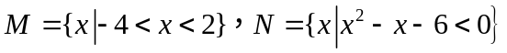，则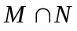=
A．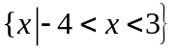 B．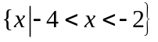 C．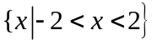 D．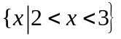
2．设复数z满足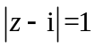，z在复平面内对应的点为(x，y)，则
A．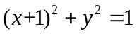 B．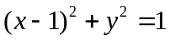 C．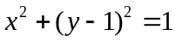 D．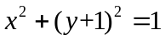
3．已知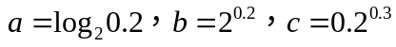，则
A．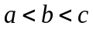 B．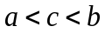 C．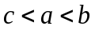 D．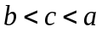
4．古希腊时期，人们认为最美人体的头顶至肚脐的长度与肚脐至足底的长度之比是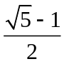（≈0.618，称为黄金分割比例)，著名的“断臂维纳斯”便是如此．此外，最美人体的头顶至咽喉的长度与咽喉至肚脐的长度之比也是．若某人满足上述两个黄金分割比例，且腿长为105 cm，头顶至脖子下端的长度为26 cm，则其身高可能是
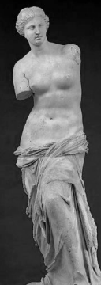
A．165 cm B．175 cm C．185 cm D．190 cm
5．函数f(x)=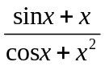在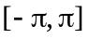的图像大致为
A．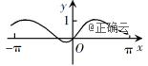 B．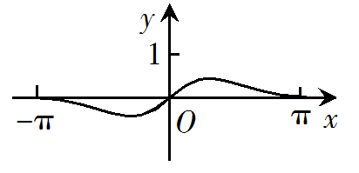
C．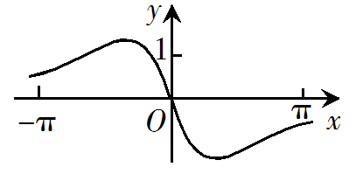 D．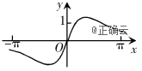
6．我国古代典籍《周易》用“卦”描述万物的变化．每一“重卦”由从下到上排列的6个爻组成，爻分为阳爻“——”和阴爻“— —”，如图就是一重卦．在所有重卦中随机取一重卦，则该重卦恰有3个阳爻的概率是
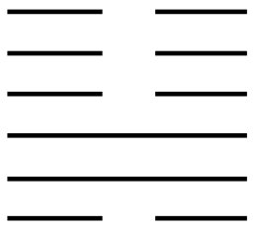
A．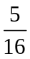 B．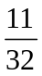 C．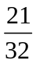 D．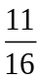
7．已知非零向量a，b满足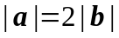，且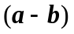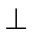b，则a与b的夹角为
A．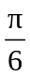 B．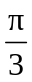 C．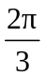 D．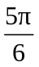
8．如图是求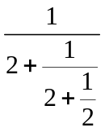的程序框图，图中空白框中应填入
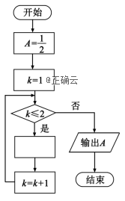
A．A=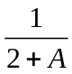 B．A=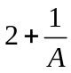 C．A=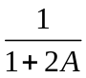 D．A=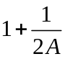
9．记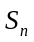为等差数列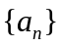的前n项和．已知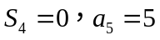，则
A．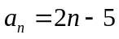 B．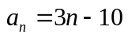 C．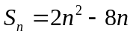 D．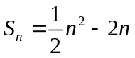
10．已知椭圆C的焦点为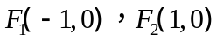，过F₂的直线与C交于A，B两点．若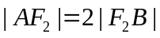，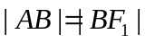，则C的方程为
A．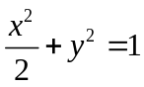 B．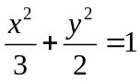 C．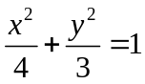 D．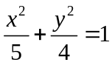
11．关于函数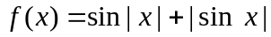有下述四个结论：
①f(x)是偶函数 ②f(x)在区间（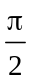,）单调递增
③f(x)在有4个零点 ④f(x)的最大值为2
其中所有正确结论的编号是
A．①②④ B．②④ C．①④ D．①③
12．已知三棱锥P-ABC的四个顶点在球O的球面上，PA=PB=PC，△ABC是边长为2的正三角形，E，F分别是PA，PB的中点，∠CEF=90°，则球O的体积为
A．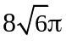 B．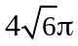 C．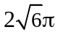 D．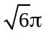
二、填空题：本题共4小题，每小题5分，共20分。
13．曲线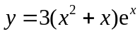在点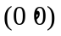处的切线方程为____________．
14．记S_{n}为等比数列{a_{n}}的前n项和．若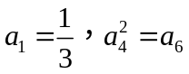，则S₅=____________．
15．甲、乙两队进行篮球决赛，采取七场四胜制（当一队赢得四场胜利时，该队获胜，决赛结束）．根据前期比赛成绩，甲队的主客场安排依次为“主主客客主客主”．设甲队主场取胜的概率为0.6，客场取胜的概率为0.5，且各场比赛结果相互独立，则甲队以4∶1获胜的概率是____________．
16．已知双曲线C：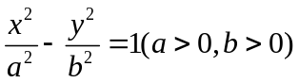的左、右焦点分别为F₁，F₂，过F₁的直线与C的两条渐近线分别交于A，B两点．若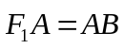，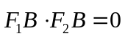，则C的离心率为____________．
三、解答题：共70分。解答应写出文字说明、证明过程或演算步骤。第17~21题为必考题，每个试题考生都必须作答。第22、23题为选考题，考生根据要求作答。
（一）必考题：共60分。
17．(12分)
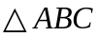的内角A，B，C的对边分别为a，b，c，设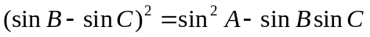．
（1）求A；
（2）若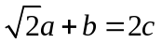，求sinC．
18．（12分）
如图，直四棱柱ABCD–A₁B₁C₁D₁的底面是菱形，AA₁=4，AB=2，∠BAD=60°，E，M，N分别是BC，BB₁，A₁D的中点．
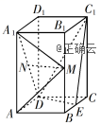

（1）证明：MN∥平面C₁DE；
（2）求二面角A-MA₁-N的正弦值．
19．（12分）
已知抛物线C：y²=3x的焦点为F，斜率为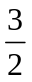的直线l与C的交点为A，B，与x轴的交点为P．
（1）若|AF|+|BF|=4，求l的方程；
（2）若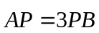，求|AB|．
20．（12分）
已知函数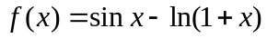，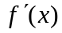为的导数．证明：
（1）在区间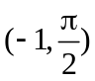存在唯一极大值点；
（2）有且仅有2个零点．
21．（12分）
为了治疗某种疾病，研制了甲、乙两种新药，希望知道哪种新药更有效，为此进行动物试验．试验方案如下：每一轮选取两只白鼠对药效进行对比试验．对于两只白鼠，随机选一只施以甲药，另一只施以乙药．一轮的治疗结果得出后，再安排下一轮试验．当其中一种药治愈的白鼠比另一种药治愈的白鼠多4只时，就停止试验，并认为治愈只数多的药更有效．为了方便描述问题，约定：对于每轮试验，若施以甲药的白鼠治愈且施以乙药的白鼠未治愈则甲药得1分，乙药得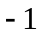分；若施以乙药的白鼠治愈且施以甲药的白鼠未治愈则乙药得1分，甲药得分；若都治愈或都未治愈则两种药均得0分．甲、乙两种药的治愈率分别记为α和β，一轮试验中甲药的得分记为X．
（1）求的分布列；
（2）若甲药、乙药在试验开始时都赋予4分，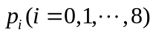表示“甲药的累计得分为时，最终认为甲药比乙药更有效”的概率，则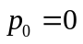，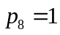，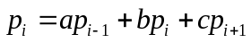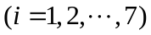，其中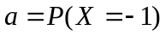，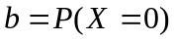，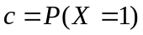．假设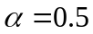，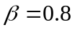．
(i)证明：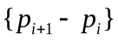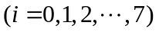为等比数列；
(ii)求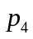，并根据的值解释这种试验方案的合理性．
（二）选考题：共10分。请考生在第22、23题中任选一题作答。如果多做，则按所做的第一题计分。
22．[选修4—4：坐标系与参数方程]（10分）
在直角坐标系xOy中，曲线C的参数方程为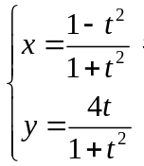（t为参数）．以坐标原点O为极点，x轴的正半轴为极轴建立极坐标系，直线l的极坐标方程为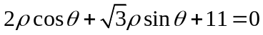．
（1）求C和l的直角坐标方程；
（2）求C上的点到l距离的最小值．
23．[选修4—5：不等式选讲]（10分）
已知a，b，c为正数，且满足abc=1．证明：
（1）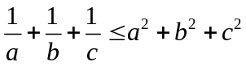；
（2）

